**Консультация для родителей.**

**Экологическое воспитание дошкольников.**

Программой воспитания в ДОУ предусматривается всестороннее развитие дошкольников – умственное, физическое, трудовое, нравственное и эстетическое. В процессе деятельности детей: игре, учебе, труде – формируется личность ребенка. Основное содержание деятельности детей предполагает умения и знания, которые могут образоваться у них во время знакомства с окружающей средой. Ознакомление с природой является одним из главных средств в обеспечении всестороннего формирования дошкольников. Оно может осуществляться в процессе формирования в их разуме конкретных знаний о живой и неживой природе.

**Экологическое воспитание** является новой категорией, которая прямо соединена с экологией, разными ее ответвлениями.

Чтобы развивать речь и мышление ребенка, необходимо иметь большой опыт, который может ему предоставляться восприятием различных предметов, общественной жизни, мира природы.

Природа окружает дошкольника с ранних лет. Считается, что она служит источником новых знаний о разных природных явлениях.

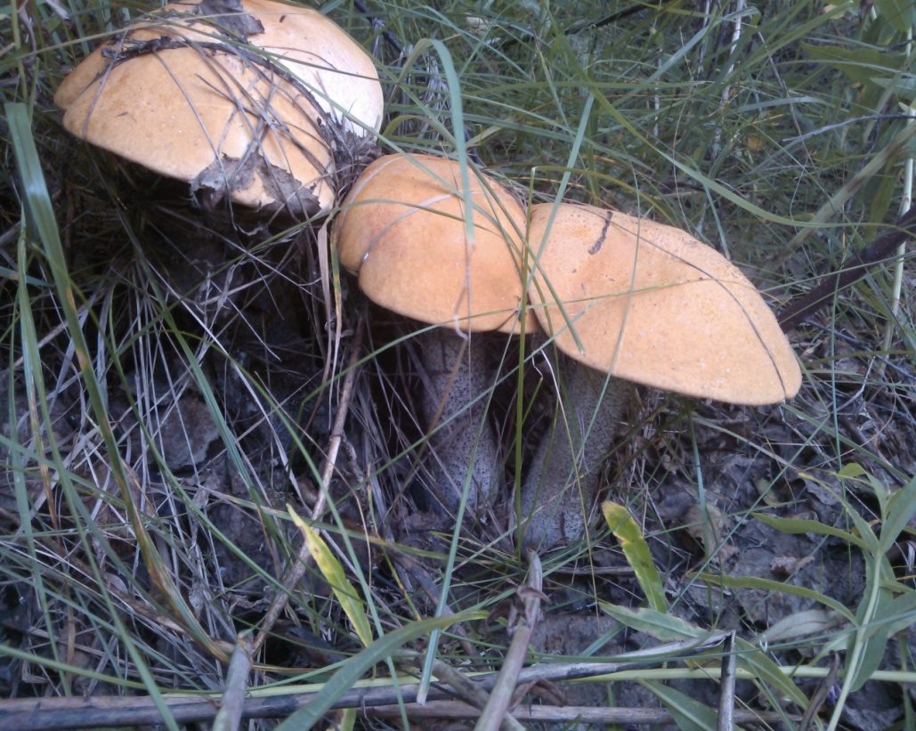

Особая роль природы в формировании связной речи и логического мышления подчеркивалась **К.Д. Ушинским**. Он полагал, что логика природы самая доступная, наглядная и полезная для ребенка. Непосредственное наблюдение за окружающей природой «…составит те первоначальные логические упражнения мысли, от которых зависит логичность, истина самого слова, и из которых потом вытекут само собой логическая речь и понимание грамматических законов».

Умением наблюдать, вырабатываемым в процессе постижения природы, рождается привычка делать выводы, воспитывается логика мысли, четкость и красота речи, при этом развитие речи и мышления происходит как цельный процесс.

Каждое знакомство с природой – урок развития детского ума, творчества, чувства.

Разнообразием, яркостью, красотой природы, наглядностью ее зависимостей и связей обеспечивается доступность ее осмысления детьми и оказывается важнейшее влияние по совершенствованию их мыслительной деятельности. Ребенка учат нахождению и правильному определению словом причинных и временных зависимостей, последовательности, взаимосвязи явлений и предметов природы, учат примитивно объяснять наблюдаемое. При этом совершенствуются такие умения детей, как сопоставление, сравнение, умение делать выводы. Этим создаются предпосылки к формированию таких качеств речи, которые характеризуются достоверностью, доказательностью, последовательностью, четкостью. Ребенок учится рассуждению, рассказыванию, описыванию.

Чтобы развитие мышления ребенка при ознакомлении с природой достигло, возможно, более высокого уровня, необходимо целенаправленное руководство воспитателя и родителей этим процессом.

Ими должны уметь правильно отбираться познавательные материалы и продумываться приемы и методы, с их помощью он может лучше подать его содержание.

Красотой и многообразием природы в любое время года, изменениями внутри любого из них, такие явления непосредственно могут влиять на эмоциональное развитие детей, вызывать у них жажду наблюдения,  рассуждения, рассказывания. При наблюдении ярких, красочных явлений (листопада, снегопада, метели, грозы), дошкольники хотят понять их, ими задаются вопросы и они постепенно подходят пониманию этих вопросов, к возможности объяснить, например, почему птицы улетают осенью, почему замерзают лужи, почему тает снег и т.д. Этим создаются благоприятные условия по развитию речи и логического мышления.

За время пребывания в детском саду ребенок должен научиться замечать и выделять характерные особенности сезона, устанавливать простейшие связи и зависимости между предметами и явлениями, приобрести достаточно систематические знания о жизни животных и растений, то общие задачи, которые конкретизируются в зависимости от возраста детей: постепенно расширяются и усложняются. Дети в средней группе обязательно должны знать, какими явлениями характеризуются каждое из времен года, определять отдельные признаки сезонов, например, что осенью должны созревать плоды, улетать птицы, опадать листья. В этом  возрасте малышами уже могут устанавливаться простейшие связи, такие как: внешний вид фруктов и овощей определяет степень их зрелости, связаны между собой свойства снега и состояние погоды, труд людей и времена года. Воспитатель подводит ребят к пониманию зависимости жизни животных от сезона, необходимости создания определенных условий для роста растений.

Дети старшей группы должны знать и самостоятельно выделять несколько характерных признаков сезона, особенности его начала и конца, знать последовательность времен года; устанавливать зависимость между состоянием неживой природы, растительным миром, трудом и бытом людей.

В подготовительной к школе группе ребята могут уже объяснить некоторые причинные, последовательные и временные связи; сравнивать не только резко отличающиеся, но и сначала похожие «смежные» сезоны, находя отличительные, сходные и общие признаки; давая характеристику сезона, могут выделять признаки неживой природы, растительного и животного мира, труда и быта людей.

Таким образом, при воспитании эстетического отношения к природе в разнообразной деятельности перед воспитателем и родителями встает двуединая задача. С одной стороны, необходимо организовать специфическую деятельность, непосредственно открывающую дошкольникам красоту природы. С другой – нужно суметь соединить с познанием эстетических свойств среды любую деятельность, в том числе и такую, которая в силу своей специфики формирует иные, чем эстетические отношения к внешнему миру. Например, для формирования умения воспринимать красоту природы важно, чтобы познавательные задачи ставились достаточно часто. Педагогические ситуации, стимулирующие эстетическое восприятие природы, необходимо создавать регулярно и в детсаду и дома.

